МЕДИЦИНСКАЯ СЕСТРИЧКА & Ф
ВЫПУСК № 45 Ежемесячная студенческая газета февраль 2016

Сегодня в номере:

1. С Днем защитников Отечества!
2. Есть в колледже такие парни…
3. Крепко жму Вашу руку…
4. Из истории медицины
5. Немного юмораП.
С Днём Защитников Отечества!
Поздравляем сильную половину коллектива студентов, преподавателей и сотрудников колледжа с Днем Защитников Отечества! В воине всегда ценилась не только мощь мускулов, но и крепость ума, доброта и честь! Мы желаем вам здоровья, успехов, славных и добрых дел на благо Отчизны! _______________________________________________________________________________
Есть в колледже такие парни…
_________________________________________________

На фото: фрагмент соревнований
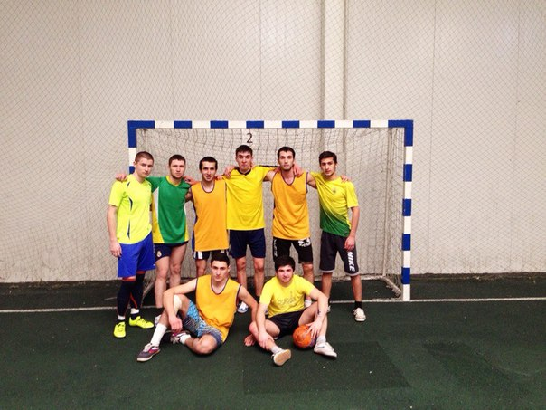
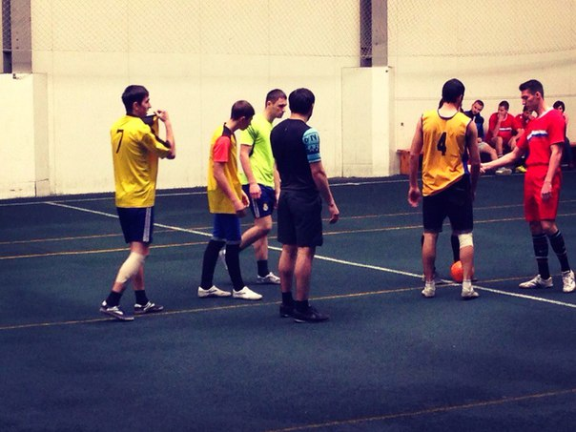
В преддверии Дня Защитников Отечества в Таганроге прошли соревнования по мини-футболу среди студентов средних профессиональных учебных заведений, в которых приняла участие и наша команда, подготовленная преподавателем физической культуры Ю.В. Готовским. Ребята с первого, второго и третьего курсов отделений «Сестринское дело», «Фармация» и «Лечебное дело» ещё раз доказали, что в Таганрогском медицинском колледже учатся не только умные, но и физически сильные и решительные парни. В нескольких играх была одержана безоговорочная победа. Мы поздравляем нашу команду и гордимся защитниками спортивной чести колледжа!

На фото: команда по мини-футболу Таганрогского медицинского колледжа

Крепко жму Вашу руку…
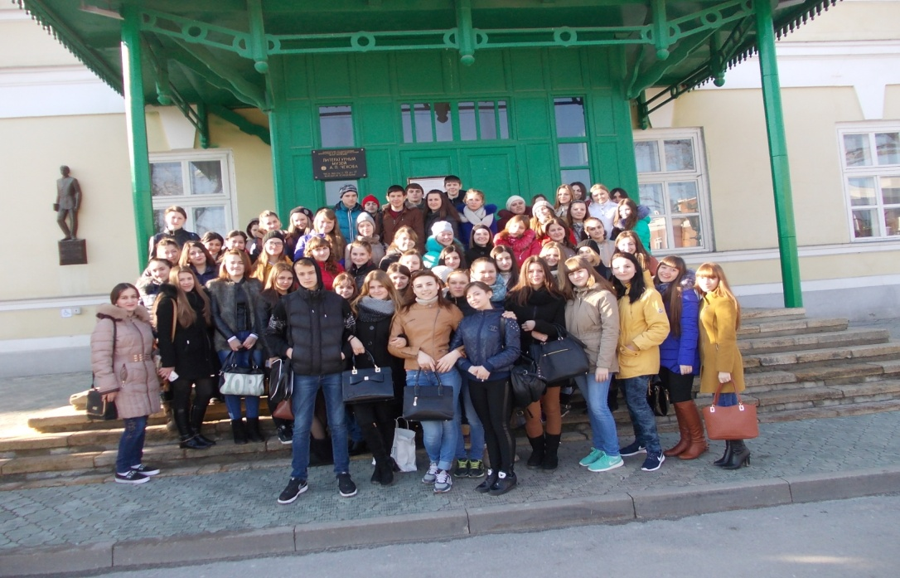
На фото: студенты групп 1-1,2,3 у музея «Гимназия А.П.Чехова»
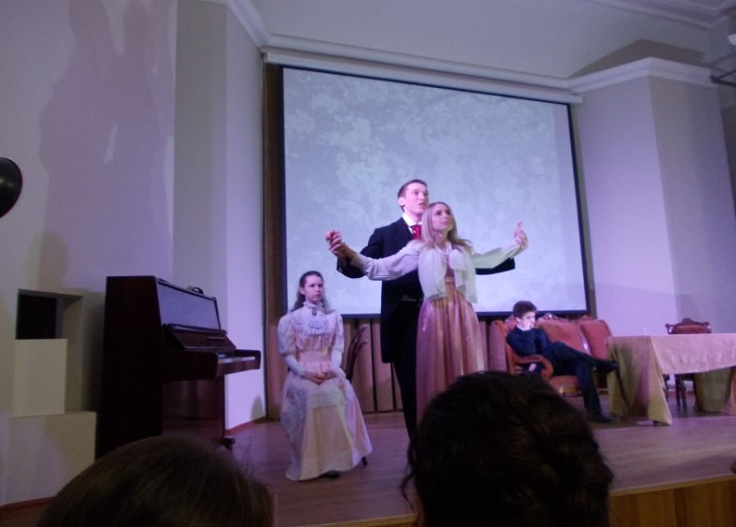
26.02.16 года студенты, которые обучаются на 1 курсе отделения «Сестринское дело», вместе со своим преподавателем русского языка и литературы Т.Н.Глянцевой посетили Южно-Российский научно-культурный центр А.П.Чехова, где была проведена встреча в литературной гостиной «Крепко жму Вашу руку…Чехов и Станиславский: творческий союз и триумф чеховских пьес». Благодаря сотрудникам центра и молодым актёрам «Нового классического театра Лемакс» студенты познакомились с историей чеховских пьес и появления в России абсолютно другой театральной школы, которая сейчас является основой театрального искусства во всем мире. Именно новаторские пьесы нашего великого земляка, которые невозможно было играть, в них нужно было жить, вызвали реформу русского драматического театра. К.С.Станиславский и В.И.Немирович-Данченко создали систему «на сцене как в жизни», совершив переворот в театральном мире. Поэтому «Чайка», «Три сестры», «Вишневый сад» А.П.Чехова до сих пор не сходят со сцен театров во всех уголках земли. Интересная постановка, талантливая игра молодых артистов, классическая музыка доставили удовольствие зрителям и позволили студентам нашего колледжа соприкоснуться с ожившей историей культуры и литературы нашей Родины.

На фото: фрагменты встречи в литературной гостиной.

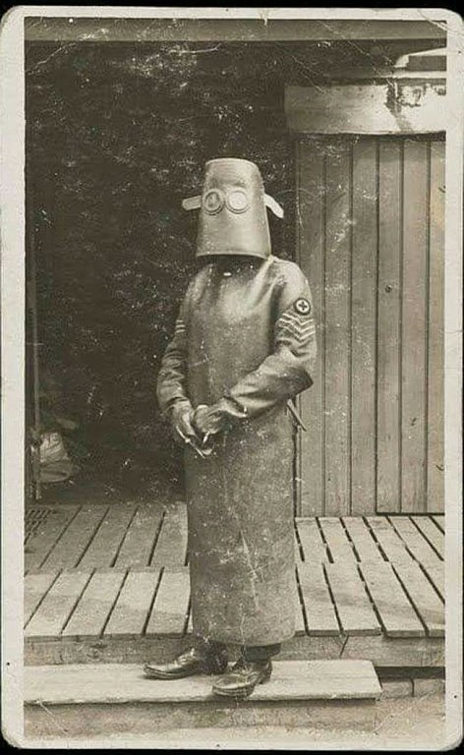
Из истории медицины

Еще в XIX веке врачи не имели спецодежды, надевали лишь фартук на время проведения операций, для которых отводились специальные помещения. В отличие от врачей у сестер милосердия униформа существовала с давних пор.
Появлением специальной медицинской одежды, а также осуществлением мер, направленных на ее стерильную обработку, медработники обязаны Джозефу Листеру, который впервые начал обрабатывать вещи карболовой кислотой.
Когда в 1918 году вспыхнула эпидемия «испанского гриппа», у медперсонала появились повязки для лица и перчатки. В это же время возник и специальный костюм для медработников рентгенкабинета.

На фото: костюм медсестры
рентгенкабинета 1918 г.

История колледжа: наши знаменитые выпускники
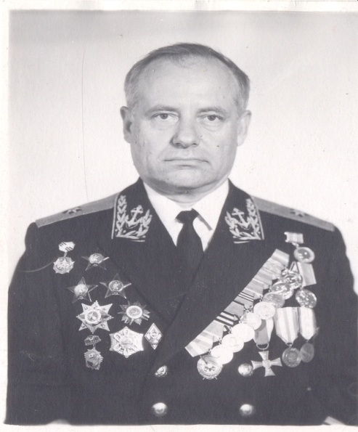
На фото: выпускник нашего колледжа В.В.Шеляг

ШЕЛЯГ ВАСИЛИЙ ВАСИЛЬЕВИЧ
Выпускник первого выпуска Таганрогской медицинской школы, состоявшегося в 1923 году, 40 лет отдал воинской службе на флоте. Во время Великой отечественной войны служил на линкоре "Марат"; на батарее береговой обороны; в составе Днепровской военной флотилии осуществлял боевое траление Днепра; принимал участие в освобождении Белоруссии, Польши; участвовал в штурме Берлина. Наш прославленный выпускник получил звание контр-адмирала и был награжден многими боевыми орденами и медалями. После Великой Отечественной войны еще 30 лет занимался воспитанием воинов в духе преданности Родине и воинскому долгу. После увольнения в запас в 1975 году получил степень доктора философских наук и работал в должности профессора в Академии общественных наук.
_________________________________________________
ШУЛЬГА (СЕРГЕЕВА) ЕЛЕНА ФЕДОРОВНА
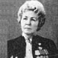
В 1938 году окончила Таганрогскую фельдшерско-акушерскую школу с отличием. В военкомат явилась сама и уже 23 июня 1941 года была отправлена на фронт, где стала медсестрой медсанбата. Однажды при отступлении спасла большое количество раненых. Елена села за руль машины, посадив рядом раненого шофера, и, спрашивая его, на какой рычаг нажимать, двинулась в путь, увозя раненых от «наседавших» фашистских солдат. Окончание войны встретила в Берлине. Е.Ф.Шульга награждена орденами «Красная Звезда», «Отечественная война II степени» и 16-ю медалями. Уволена в запас в звании старшего лейтенанта медицинской службы. Возвратившись в родной Таганрог, работала в городской детской больнице в должности старшей медсестры.
На фото: выпускница нашего колледжа
Е.Ф.Шульга (фото взято с сайта http://325050.ru/)

Немного юмора

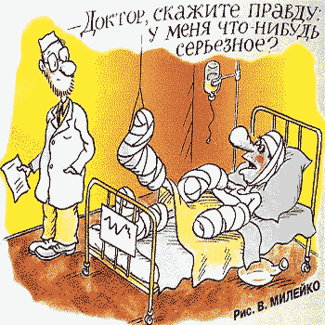
Приходит пациент к терапевту:
– Доктор, помогите мне, я себя очень плохо чувствую...
– А что с вами?
– Да грибов каких-то наелся.
– Каких?
– Не знаю, я не разглядел.
– Ну, так вам не ко мне – вам к окулисту...
***
– Спасите, доктор, жене стало хуже! – Что и пиявки не помогли?
– Нет. Она три штуки съела, а больше не хочет!
***
Приходит к доктору человек:
- Доктор, у меня язык болит.
- Покажите, да где вы его так обожгли.
- Так я чай горячий пил.
- Так вы бы его разбавили.
- Да я так и делал: отхлебну - подолью, отхлебну - подолью.

__________________________________________________________________________
Поздравляем всех сотрудников, преподавателей, девушек с наступающим праздником весны – 8 марта!!!

______________________________________________________________________________________________________________________________________
Редакционный совет: Вязьмитина А.В., Семененко Л.А., Глянцева Т.Н., студенческая редколлегия отделений Сестринское дело и Фармация. ТИРАЖ: 30 экземпляров. Адрес редколлегии: К. № 408, e-mail – glyantseva.t@yandex.ru© Таганрогский медицинский колледж

